发表论文（数字期刊网收录）
一、以下粘贴论文所在刊物在新闻出版机构查询结果截图
网址：（http://www.gapp.gov.cn/govservice/134.shtml）
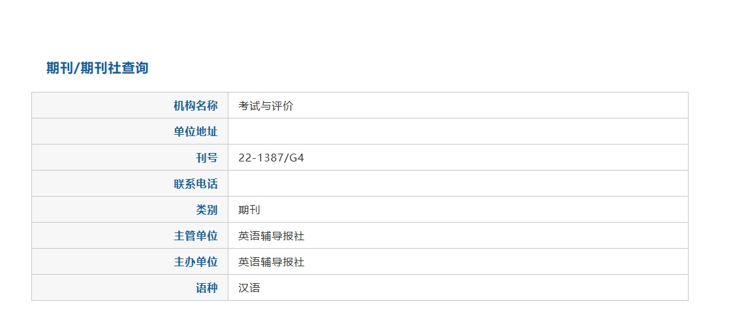

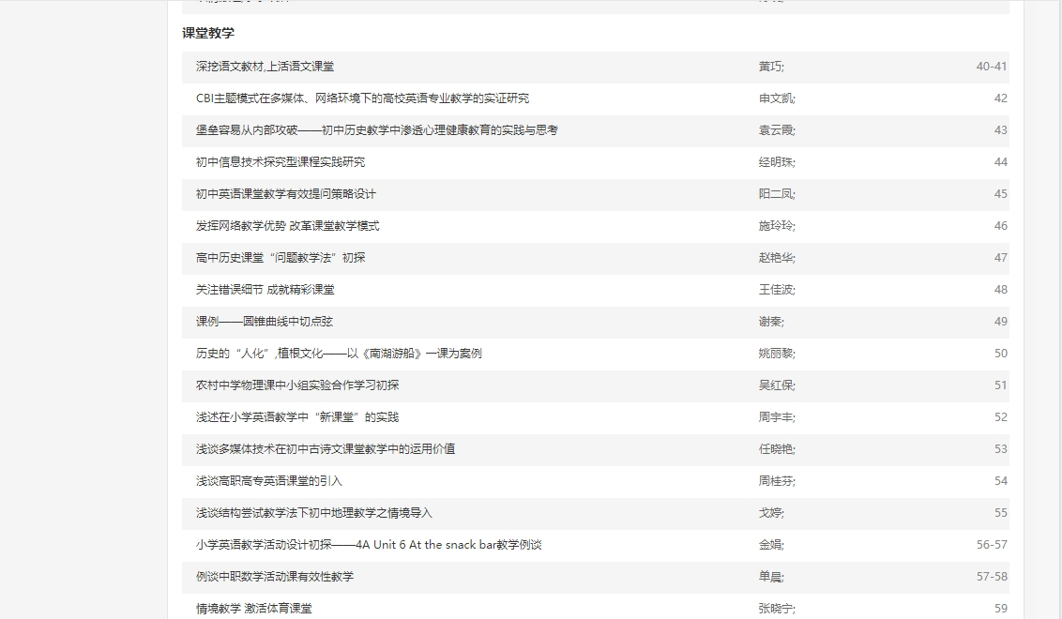
二、以下粘贴被数字期刊网收录的论文目录截图（申报者姓名用红线标出）和网址
目录网址：https://navi.cnki.net/knavi/journals/KSPJ/detail?uniplatform=NZKPT

三、以下粘贴被数字期刊网收录的论文内容截图
注意：因为评委需要知道实际发表的论文有多少字，所以此处不能是论文摘录截图，应是全文截图
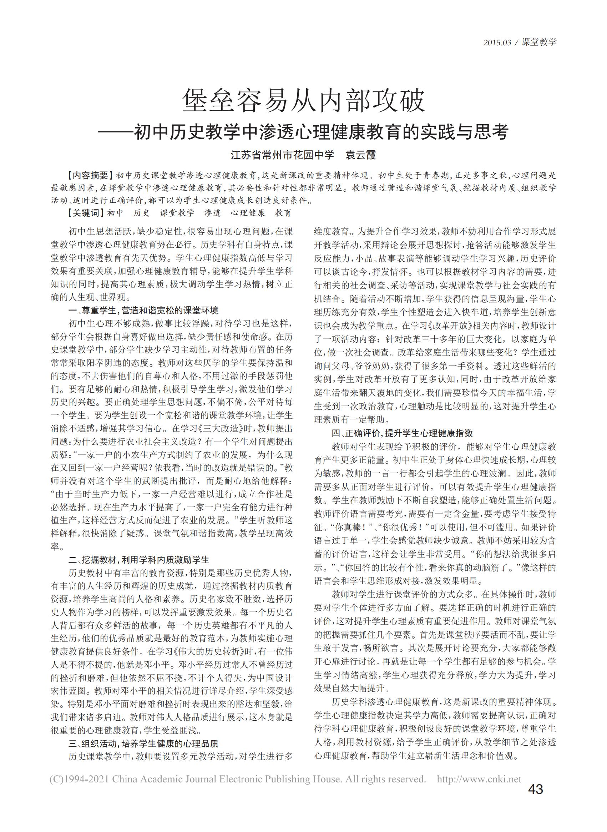

- 以下粘贴论文电子稿
堡垒容易从内部攻破
——初中历史教学中渗透心理健康教育的实践与思考
摘要：初中历史课堂教学渗透心理健康教育，这是新课改的重要精神体现。初中生处于青春期，正是多事之秋，心理问题是最敏感因素，在课堂教学中渗透心理健康教育，其必要性和针对性都非常明显。教师通过营造和谐课堂气氛、挖掘教材内质、组织教学活动、适时进行正确评价，都可以为学生心理健康成长创造良好条件。
关键词：初中 历史 课堂教学 渗透 心理健康 教育
初中生思想活跃，缺少稳定性，很容易出现心理问题，在课堂教学中渗透心理健康教育势在必行。历史学科有自身特点，课堂教学中渗透教育有先天优势。学生心理健康指数高低与学习效果有重要关联，加强心理健康教育辅导，能够在提升学生学科知识的同时，提高其心理素质，极大调动学生学习热情，树立正确人生观、世界观。
一、尊重学生，营造和谐宽松课堂环境
初中生心理不够成熟，做事比较浮躁，对待学习也是这样，部分学生会根据自身喜好做出选择，缺少责任感和使命感。在历史课堂教学中，部分学生缺少学习主动性，对待教师布置任务常常采取阳奉阴违的态度。教师对这些厌学的学生要保持温和的态度，不去伤害他们的自尊心和人格，不用过激的手段惩罚他们。要有足够的耐心和热情，积极引导学生学习，激发他们学习历史的兴趣。要正确处理学生思想问题，不偏不倚，公平对待每一个学生。要为学生创设一个宽松和谐的课堂教学环境，让学生消除不适感，增强其学习信心。
在学习《三大改造》时，教师提出问题：为什么要进行农业社会主义改造？有一个学生对问题提出质疑：“一家一户的小农生成方式制约了农业的发展，为什么现在又回到一家一户经营呢？依我看，当时的改造就是错误的。”教师并没有对这个学生的武断提出批评，而是耐心地给他解释：“由于当时生产力低下，一家一户经营难以进行，成立合作社是必然选择。现在生产力水平提高了，一家一户完全有能力进行种植生产，这样经营方式反而促进了农业的发展。”学生听教师这样解释，很快消除了疑惑。课堂气氛和谐指数高，教学呈现高效率。
二、挖掘教材，利用学科内质激励学生
历史教材中有丰富教育资源，特别是那些历史优秀人物，有丰富的人生经历和辉煌的历史成就，通过挖掘教材内质教育资源，培养学生高尚的人格和素养。历史名家数不胜数，选择历史人物作为学习的榜样，可以发挥重要激发效果。孙中山是民主革命家，他的一生充满传奇，他的战斗精神激励我们成长；居里夫人热情从事实验研究，一生有那么多伟大发现，但她淡薄名利，艰苦工作；还有司马迁、文天祥、林则徐等等，每一个历史名人背后都有众多鲜活的故事，每一个历史英雄都有不平凡的人生经历，他们的优秀品质就是最好的教育范本，为教师实施心理健康教育提供良好条件。
在学习《伟大的历史转折》时，有一位伟人是不得不提的，他就是邓小平。邓小平经历过常人不曾经历过的挫折和磨难，但他依然不屈不挠，不计个人得失，为中国设计宏伟蓝图。应该说邓小平的功绩堪比毛泽东建立新中国，邓小平的人格魅力感染了很多人。教师对邓小平的相关情况进行详尽介绍，学生深受感染。特别是邓小平面对磨难和挫折时表现出来的豁达和坚毅，给我们带来诸多启迪。教师对伟人人格品质进行展示，这本身就是很重要的心理健康教育，学生受益匪浅。
三、组织活动，培养学生健康心理品质
历史课堂教学中，教师要设置多元教学活动，对学生进行多维度教育。为提升合作学习效果，教师不妨利用合作学习形式展开教学活动，采用辩论会展开思想探讨，抢答活动能够激发学生反应能力，小品、故事表演等，能够调动学生学习兴趣，历史评价可以谈古论今，抒发情怀。也可以根据教材学习内容的需要，进行相关的社会调查、采访等活动，实现课堂教学与社会实践的有机结合。随着活动不多增加，学生获得的信息呈现海量，学生心理历练充分有效，学生个性塑造会进入快车道，培养学生创新意识也会成为教学重点。
在学习《改革开放》相关内容时，教师设计了一项活动内容：针对改革三十多年的巨大变化，以家庭为单位，做一次社会调查。改革给家庭生活带来哪些变化？学生通过询问父母、爷爷奶奶，获得了很多第一手资料。透过这些鲜活的实例，学生对改革开放有了更多认知，同时，由于改革开放给家庭生活带来翻天覆地的变化，我们需要珍惜今天的幸福生活，学生受到一次政治教育，心理触动是比较明显的，这对提升学生心理素质有一定帮助。
四、正确评价，提升学生心理健康指数
教师对学生表现给予积极的评价，能够对学生心理健康教育产生更多正能量。初中生正处于身体心理快速成长期，心理较为敏感，教师的一言一行都会引起学生的心理波澜。因此，教师需要多从正面对学生进行评价，可以有效提升学生心理健康指数。学生在教师鼓励下不断自我塑造，能够正确处置生活问题。教师评价语言需要考究，初中生不是小学生，教师评价需要有一定含金量，要考虑学生接受特征。“你真棒！”“你很优秀！”可以使用，但不可滥用。如果评价语言过于单一，学生会感觉教师缺少诚意。教师不妨采用较为含蓄的评价语言，这样会让学生非常受用。“你的想法给我很多启示。”“你回答的比较有个性，看来你真的动脑筋了。”像这样的语言会和学生思维形成对接，激发效果明显。
教师对学生进行课堂评价的方式众多。在具体操作时，教师要对学生个体进行多方面了解。要选择正确的时机进行正确的评价，这对提升学生心理素质有重要促进作用。教师对课堂气氛的把握需要抓住几个要素。首先是课堂秩序要活而不乱，要让学生敢于发言，畅说欲言。其次是展开讨论要充分，大家都能够敞开心扉进行讨论。再就是让每一个学生都有足够的参与机会。学生学习情绪高涨，学生心理获得充分释放，学力大为提升，学习效果自然大幅提升。
历史学科渗透心理健康教育，这是新课改的重要精神体现。学生心理健康指数决定其学力高低，教师需要提高认识，正确对待学科心理健康教育，积极创设良好课堂教学环境，尊重学生人格，利用教材资源，给予学生以正确评价，从教学细节之处渗透心理健康教育，帮助学生建立崭新生活理念和价值观。

